四川省机械工业联合会调研中车眉山车辆有限公司和四川德恩精工科技股份有限公司

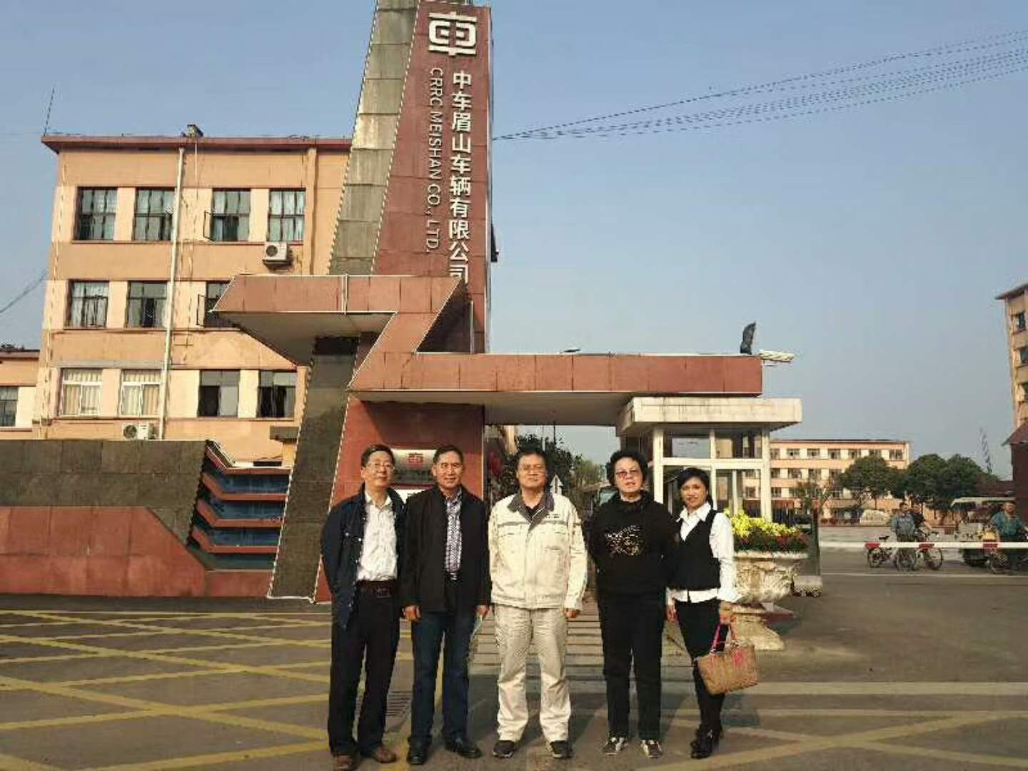2018年3月15日—16日，四川省机械工业联合会秘书处到眉山和青神，对中车眉山车辆有限公司和四川德恩精工科技股份有限公司生产经营情况进行了调研。

3月15日在中车眉山车辆有限公司与公司和分公司领导进行了座谈。中车眉山车辆有限公司是中国中车旗下的一家研发制造轨道交通装备及配件的专业企业，建于1966年，是中国铁路货车和转向架、制动机关键部件产品重要的研发、制造主导企业及出口基地，中国铁路货车及机、客、货制动机的生产基地，紧固 件和专用汽车的设计制造企业。

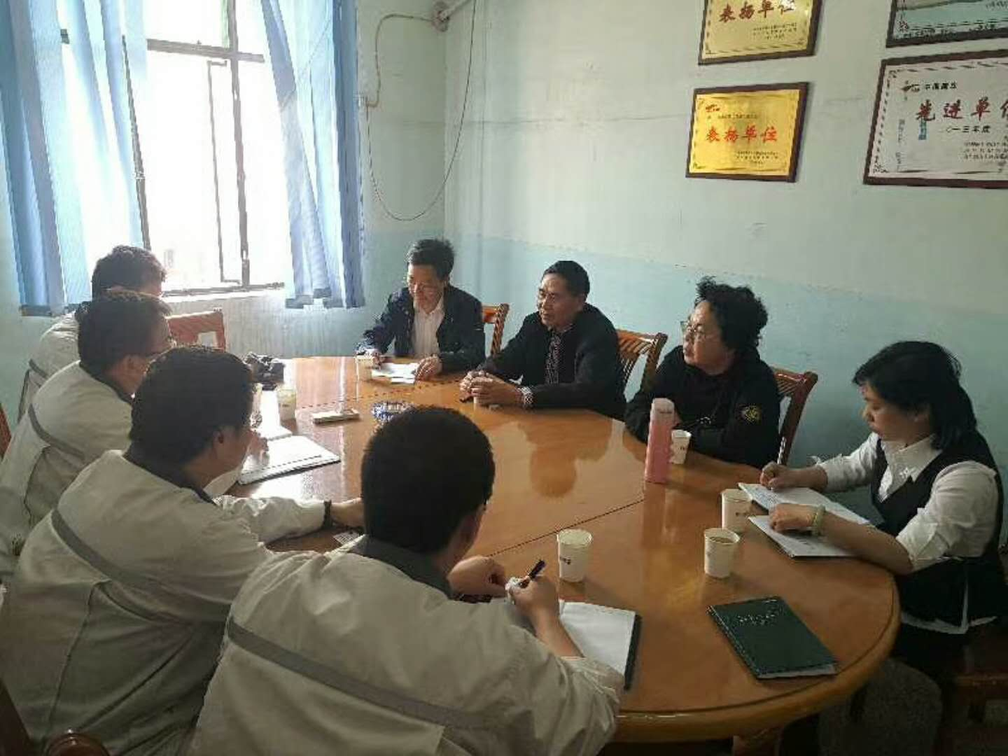2017年生产货车5200辆，出口1000余辆。营业收入超过30亿元。其中整车加铸钢24亿元，紧固件3亿元，制动系统集成3亿元。2018年订单继续保持去年水平。

近几年，在面对产能过剩，市场需求大幅下降的形式下，中车眉山车辆有限公司通过转型升级，提高产品质量，并开发新产品，扩大机车制动系统应用范围，除了应用于货车，还用于了客车（普客），用于机车制动系统（给株洲机车配套）。正积极研发高铁制动系统，开拓新的产业。

3月16日，在四川德恩精工科技股份有限公司进行了调研考察，参观了智能车间。德恩精工生产过程融铸造锻造、机械加工、热表处理、装配包装为一体， 采用智能工厂模式，大规模应用工业机器人、智能装备、智能输送、智能仓库、信息技术、数字技术等智能制造关键技术，大规模定制化生产出口欧标、美标、日标、国际的皮带轮、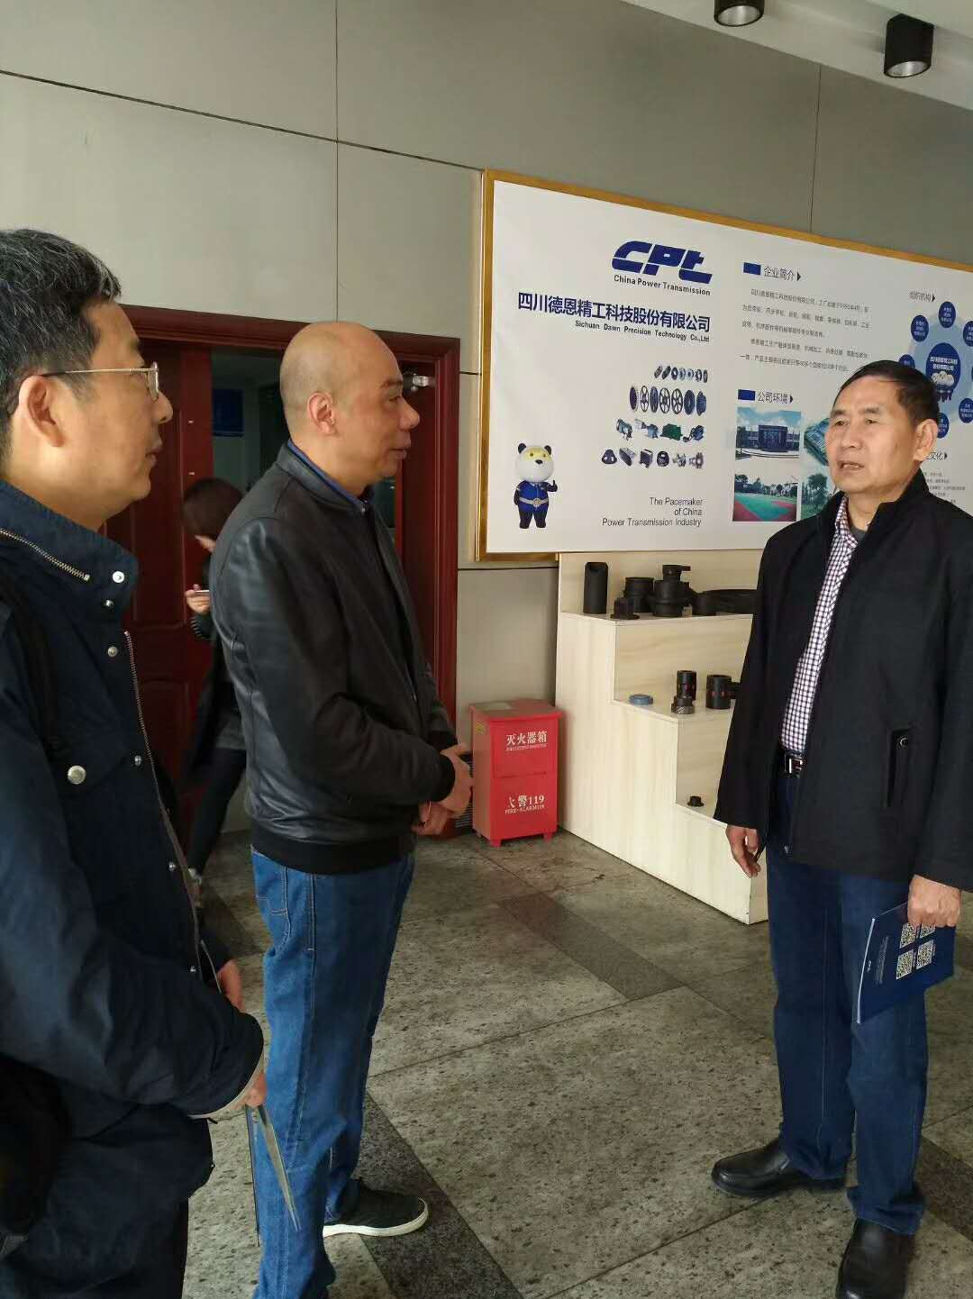齿轮、链轮、同步带轮、联轴器、锥套、胀套、减速电机、工业皮带等标准传动件产品， 以及机床床身、立柱、工作台、主轴箱、齿轮箱等非标定制件产品。

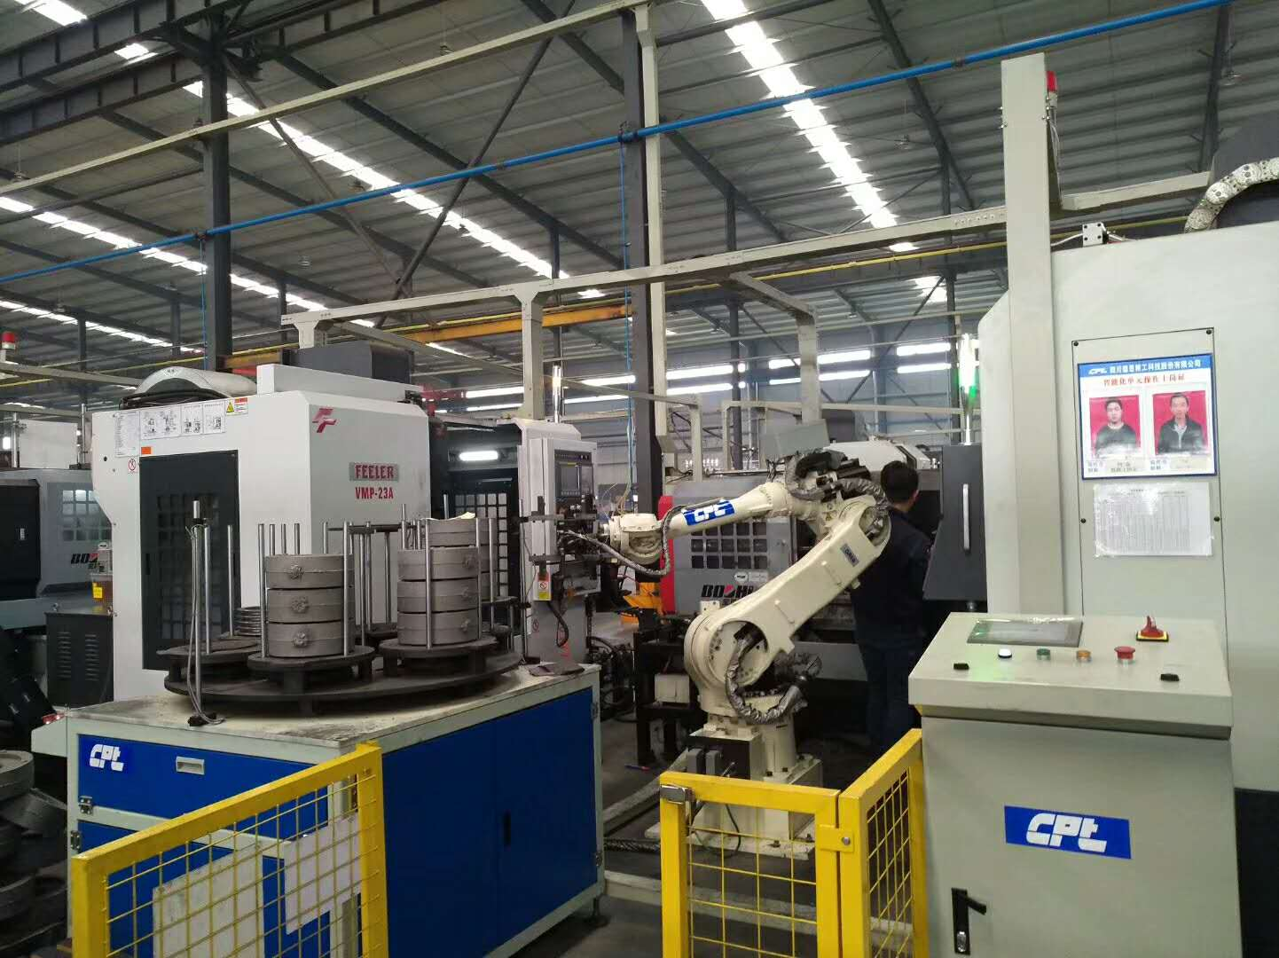 2017年实现营业收入5.5亿元。今年订单比去年已经增加40%。

德恩精工已经实现了由传统制造向自动化（智能化）制造的转型升级，智能车间给我们留下深刻印象。

通过对两个企业的调研，我们看到，我省机械行业在实现我国由制造大国向制造强国的转变上，紧跟时代步伐，以创新，开拓精神，研发新产品，以智能化、信息化引领机械装备制造，必将壮大我省机械装备实力。